MANUAL DEL SISTEMA

SISTEMA DE GESTIÓN DE REPARTO Y CONTABILIDAD DE FRITOS



09/09/2021

Contenido
Introducción 6
1 MODELO DE NEGOCIO 6
1.1 Modelo de dominio 6
1.2 Modelo de casos de usos 6
1.3 Proceso de negocio 6
2 REQUISITOS 7
3 MODELO DE DISEÑO 7
3.1 Vista de escenarios 7
3.1..1 Diagrama general de CU 7
3.1.2 .Descripción de cada CU 7
3.2 Vista lógica 7
3.2.1 diagrama de componentes 7

INTRODUCCIÓN

El presente documento es el encargado de evidenciar los procesos de reparto y cobro del producto principal, los fritos, que se distribuyen en la micro empresa JAIROS, en el municipio de Turbaco-Bolívar, este estará disponible a través de un sistema informático cuyo objetivo sea solucionar los problemas de eficacia de los procesos de REPARTO Y COBRO del producto. Utilizando tecnología web, estándares y protocolos de seguridad que garanticen la autenticidad, fiabilidad, integridad, confidencialidad y disponibilidad de la información y las comunicaciones.

MODELO DE NEGOCIO

Modelo de dominio
En el siguiente modelo de dominio, representa lo que ocurre en el marco del problema, la distribución de los productos, los fritos, que se reparten en la micro empresa JAIROS a las diferentes tiendas ubicadas en el municipio de Turbaco-Bolívar. (Ver Fig. 1).
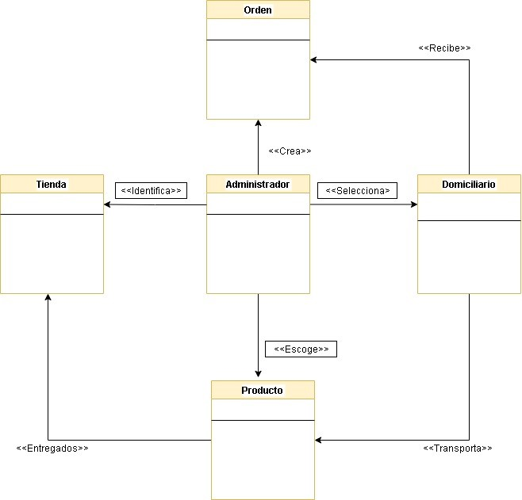

Modelo de Casos de uso

Este modelo representa los casos de uso del mundo real, en el cual se registra la cantidad de productos que las tiendas han solicitado a la micro empresa JAIROS, posteriormente, el administrador designa la cantidad de productos a un determinado domiciliario que será el encargado de entregar a las tiendas los diferentes productos. (Ver Fig. 2).

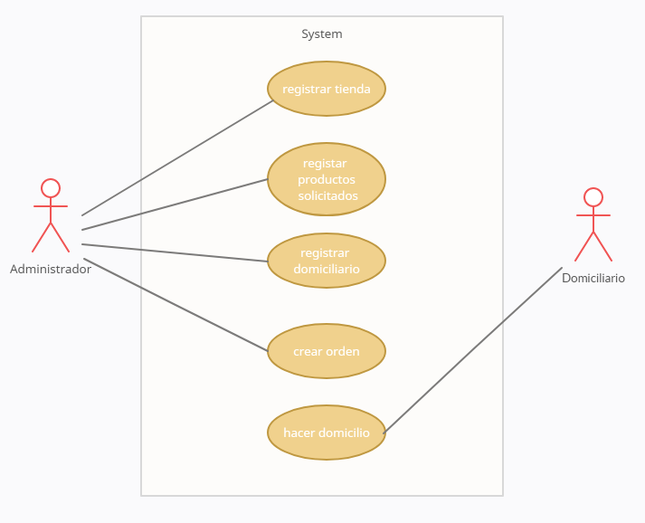Regi
Fig. 2: Casos de uso del mundo real.

Caso de Uso CU01: Registrar tienda
Actor principal | Administrador
Personal involucrado e intereses | - Administrador: Registrar las tiendas a las cuales se les va a realizar la orden.
Precondiciones | Poseer rol administrador
Postcondiciones | Registrar tienda en la plataforma
Requisitos Especiales | Ninguno.
Lista de tecnología y variaciones de datos | - Aplicativo web
Frecuencia | Cada vez que el administrador desee registrar una tienda
Temas abiertos | Ninguno.

Caso de Uso CU02: Registrar productos
Actor principal | Administrador
Personal involucrado e intereses | - Administrador: Registrar los productos que van a hacer entregados a las diferentes tiendas.
Precondiciones | Poseer rol administrador
Postcondiciones | Registrar tienda en la plataforma
Requisitos Especiales | Ninguno.
Lista de tecnología y variaciones de datos | - Aplicativo web
Frecuencia | Cada vez que el administrador desee registrar una tienda
Temas abiertos | Ninguno.

Caso de Uso CU03: Registrar domiciliario
Actor principal | Administrador
Personal involucrado e intereses | - Administrador: Registrar los domiciliarios que es el personal encargado de repartir los productos a las tiendas
Precondiciones | Poseer rol administrador
Postcondiciones | Registrar domiciliario en la plataforma
Requisitos Especiales | Ninguno.
Lista de tecnología y variaciones de datos | - Aplicativo web
Frecuencia | Cada vez que el administrador desee registrar un domiciliario
Temas abiertos | Ninguno.

Caso de Uso CU03: Crear orden
Actor principal | Administrador
Personal involucrado e intereses | - Administrador: Crea la orden  - Domiciliario: Persona encargado de entregar los productos a las tiendas
Precondiciones | Poseer rol administrador
Postcondiciones | Crear orden
Requisitos Especiales | Ninguno.
Lista de tecnología y variaciones de datos | - Aplicativo web
Frecuencia | Cada vez que el administrador desee crear una orden
Temas abiertos | Ninguno.

Caso de Uso CU03: Hacer domicilio
Actor principal | Administrador
Personal involucrado e intereses | - Domiciliario: Persona encargado de entregar los productos a las tiendas
Precondiciones | Tener rol de domiciliario
Postcondiciones | Hacer domicilio
Requisitos Especiales | Tener productos por entregar o recoger de una tienda
Lista de tecnología y variaciones de datos | - Aplicativo web
Frecuencia | Cada vez que exista una orden
Temas abiertos | Ninguno.

Procesos de negocio

En el siguiente diagrama se muestra la secuencia de todas las actividades de los casos de usos del modelo de negocio (Ver Fig. 3). Se comienza con el registro de cada uno de los componentes fundamentales que se ven involucrados por parte del sistema, (tienda, domiciliario, producto), cabe resaltar que todo esto lo realiza el administrador del sistema.

Las tiendas ubicadas en el municipio de Turbaco Bolívar realizan la solicitud a la Pyme JAIROS (DE MANERA EXTERNA AL SISTEMA), el administrador de la plataforma SISREFRI, Crea la tienda que realiza la solicitud, ingresa la cantidad de productos que ha solicitado la tienda, crea el domiciliario que será el encargado de repartir los productos a una determinada tienda y realiza la orden del pedido.

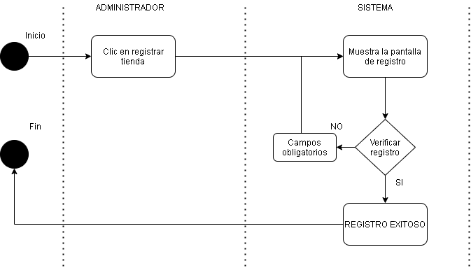
Modelo de Actividades CU01.

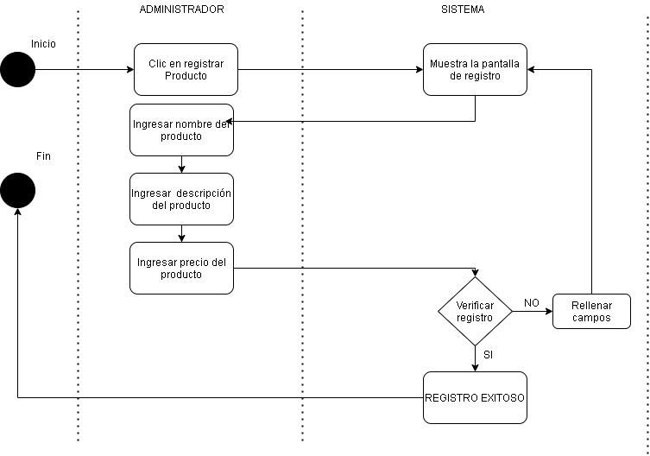
Modelo de Actividades CU02.

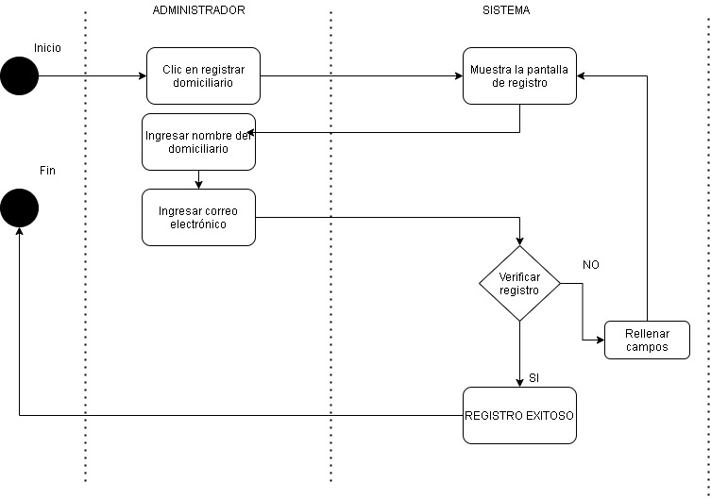
Modelo de Actividades CU03.

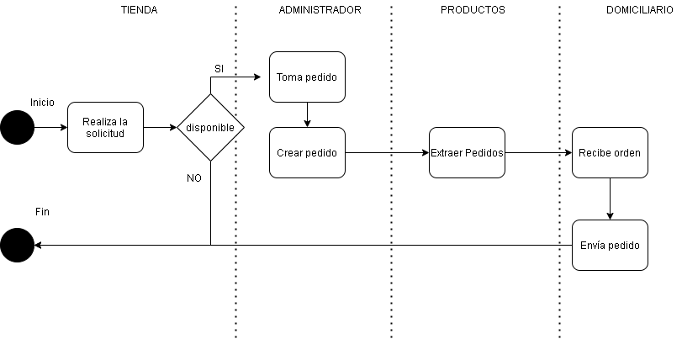
Modelo de Actividades CU04.

REQUISITOS

El siguiente diagrama de casos de uso representa los casos de uso del sistema software donde se definen los actores principales y las acciones que puede realizar cada actor dentro de la aplicación, tales como gestionar registros, y hacer domicilios (Ver Fig. 8).

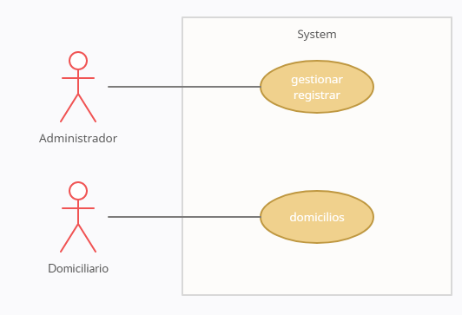
Fig. 8: Diagrama casos de Uso requisitos.

MODELO DE DISEÑO

Vista de Escenarios

Diagrama General de Casos de Uso

A continuación, se representa en el diagrama de casos de uso (ver fig.9) las funcionalidades de cada actor dentro del sistema, contamos con dos tipos de usuarios (Actores), Tatuador y Cliente, cada uno cuenta con diferentes funcionalidades y roles dentro del sistema.

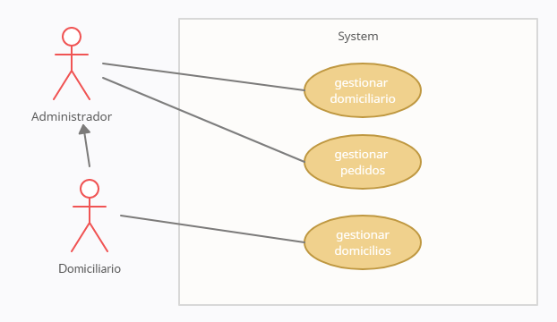
Fig. 9: Diagrama General Casos de Uso.

Descripción de cada Caso de Uso

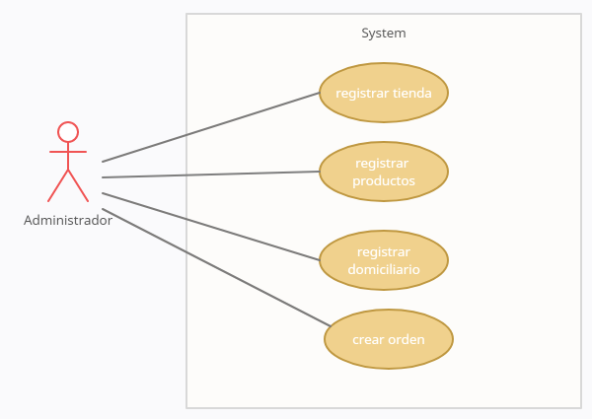
Fig. 10: Diagrama Casos de Uso – CU Gestionar registros.

Caso de Uso CU01: Registrar tienda
Actor principal | Administrador
Personal involucrado e intereses | - Administrador: Desea gestionar tiendas.
Precondiciones | Haber iniciado sesión en el sistema
Postcondiciones | Tienda registrada exitosamente en la base de datos del sistema.
Flujo de evento | - Administrador accede a la opción inventario.  - Selecciona opción Stores (tienda).  - Sistema muestra panel de agregar tienda.  - Administrador llena el campo con el nombre de la tienda.  - se selecciona botón enviar  - Se registra exitosamente la tienda.
Flujo alternativo | 4a. Campos agregar tienda vacíos:  - Sistema manda una alerta de campo obligatorio.
Requisitos especiales | No posee.
Lista de tecnología y variaciones de datos | No posee.
Frecuencia | Cada vez que el administrador desee registrarse en el sistema.
Temas abiertos | No posee.

Caso de Uso CU02: Registrar productos
Actor principal | Administrador
Personal involucrado e intereses | - Administrador: Desea gestionar productos.
Precondiciones | Haber iniciado sesión en el sistema
Postcondiciones | Productos registrados exitosamente en la base de datos del sistema.
Flujo de evento | - Administrador selecciona opción inventario  - Selecciona opción de products (productos)  - Sistema muestra panel de agregar producto  - Se rellena campo nombre  - Se rellena campo descripción  - Se rellena campo precio  - Se selecciona el botón enviar  - Se registra exitosamente el producto
Flujo alternativo | 4a. Campos nombre vacíos:  - Sistema manda una alerta de campo obligatorio.  5ª. Campo descripción vacíos:  - Sistema manda una alerta de campo obligatorio.  6ª. Campo precio vacío:  - Sistema manda una alerta de campo obligatorio.
Requisitos especiales | No posee.
Lista de tecnología y variaciones de datos | No posee.
Frecuencia | Cada vez que el administrador decida agregar más productos
Temas abiertos | No posee.

Caso de Uso CU03: registrar domiciliario
Actor principal | Administrador
Personal involucrado e intereses | - Administrador: Desea gestionar productos.
Precondiciones | Haber iniciado sesión en el sistema
Postcondiciones | Domiciliario agregado exitosamente en la base de datos del sistema.
Flujo de evento | - Selecciona opción trabajadores  - Sistema muestra panel agregar trabajador  - Se rellena campo nombre  - Se rellena campo correo electrónico  - Selecciona el botón enviar  - Se registra exitosamente en nuevo domiciliario en el sistema
Flujo alternativo | 3ª. Campo nombre vacío  - Sistema manda una alerta de campo obligatorio.  4ª. Campo correo vacío.  - Sistema manda una alerta de campo obligatorio.
Requisitos especiales | No posee.
Lista de tecnología y variaciones de datos | No posee.
Frecuencia | Cada vez que el administrador cea necesario agregar más domiciliario.
Temas abiertos | No posee.

Caso de Uso CU04: crear orden
Actor principal | Administrador
Personal involucrado e intereses | - Administrador: Desea gestionar las órdenes.
Precondiciones | - Haber iniciado sesión en el sistema.  - Tener tiendas registradas.  - Tener productos registrados.
Postcondiciones | Orden creada exitosamente en la base de datos del sistema.
Flujo de evento | - Selecciona la opción de inventario.  - Selecciona opción de órdenes.  - Sistema muestra panel de agregar pedidos.  - Se ingresa la cantidad del producto.  - Se selecciona el producto de los ya registrados.  - Se selecciona la tienda a la que va dirigida la orden.  - Selecciona botón enviar.  - Se registra exitosamente en el sistema.
Flujo alternativo | 4ª. campo cantidad de productos vacío:  - Sistema manda una alerta de campo obligatorio.  5ª. Campo producto sin seleccionar:  - Sistema manda una alerta de campo obligatorio.  6ª. Campo tienda sin seleccionar:  - Sistema manda una alerta de campo obligatorio.  Fin del caso de uso
Requisitos especiales | No posee.
Lista de tecnología y variaciones de datos | No posee.
Frecuencia | Cada vez que algún usuario quiera eliminar su cuenta.
Temas abiertos | No posee.

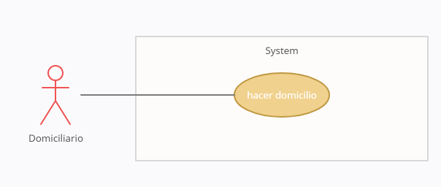
Fig. 11: Diagrama Casos de Uso – CU Gestionar domicilios

Caso de Uso CU01: Hacer domicilios
Actor principal | Domiciliario
Personal involucrado e intereses | - Domiciliario se dispone a llevar y recoger pedido
Precondiciones | Estar registrado en el sistema.
Postcondiciones | Hace domicilio de forma exitosa.
Flujo de evento | - Selecciona la opción completar pedido  - Llena campo de productos devueltos  - Llena campo de tipo de producto  - Selecciona botón enviar  - Fin del caso de uso
Flujo alternativo | 2ª. campo productos devueltos vacío:  - Sistema manda una alerta de campo obligatorio.  3ª. campo tipo de producto vacío:  - Sistema manda una alerta de campo obligatorio.
Requisitos especiales | No posee.
Lista de tecnología y variaciones de datos | No posee.
Frecuencia | Cada vez que un Tatuador quiera registrar su Estudio de Tatuajes.
Temas abiertos | No posee.

    - Diseño interfaz gráfica de usuario
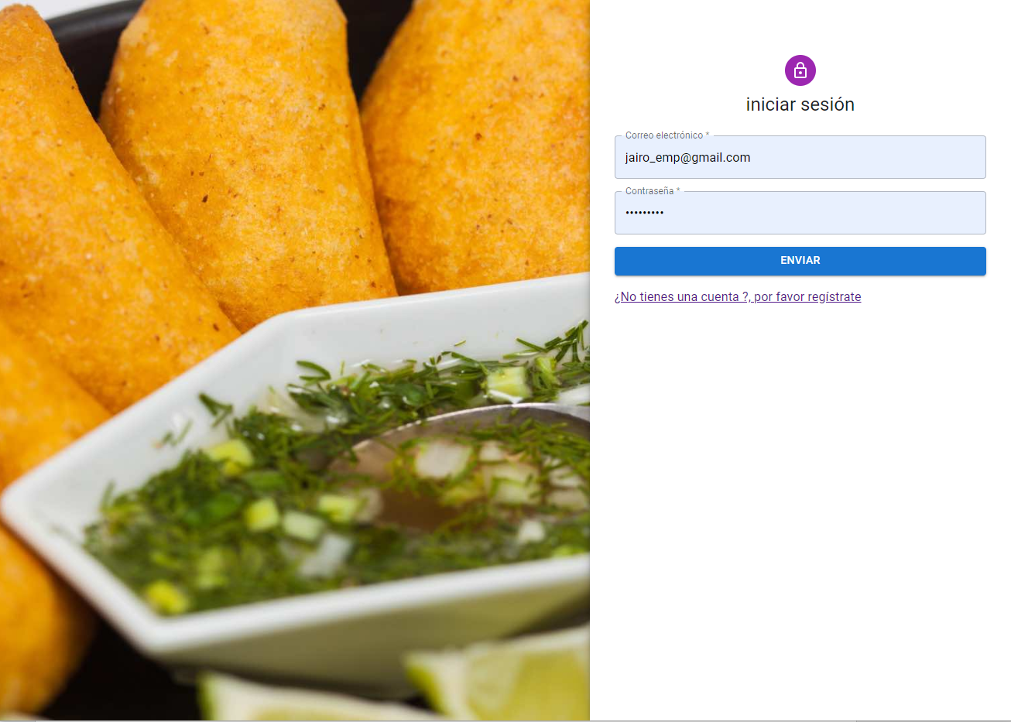
Figura 12. Interfaz inisio usuario

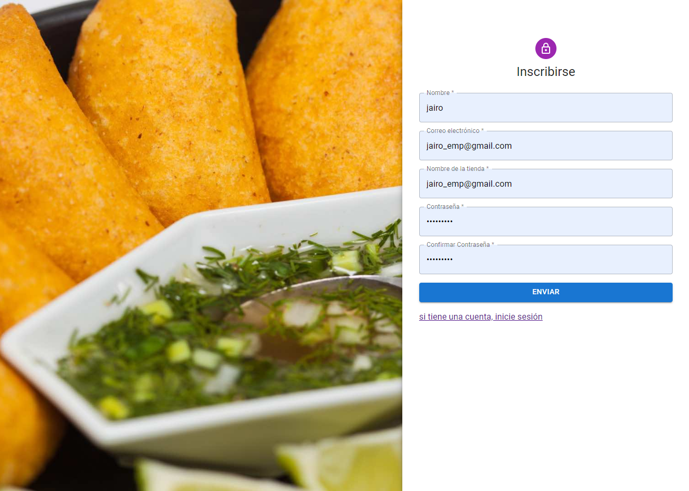
Figura 13. Interfaz registro usuario
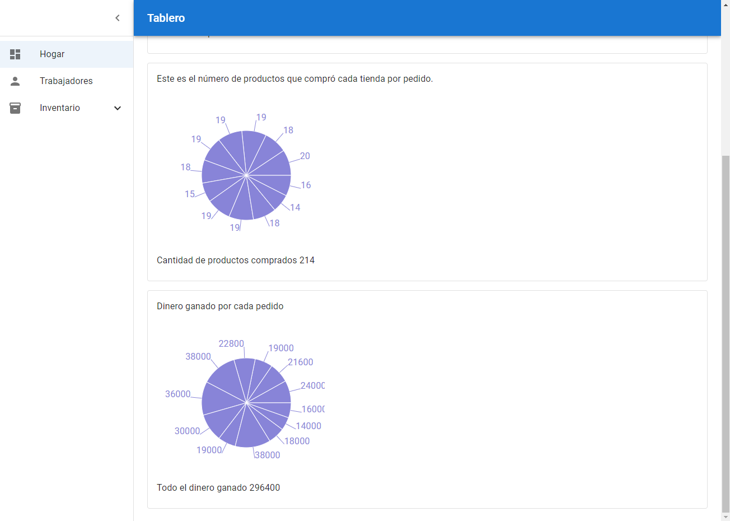
Figura 14. Interfaz de inicio

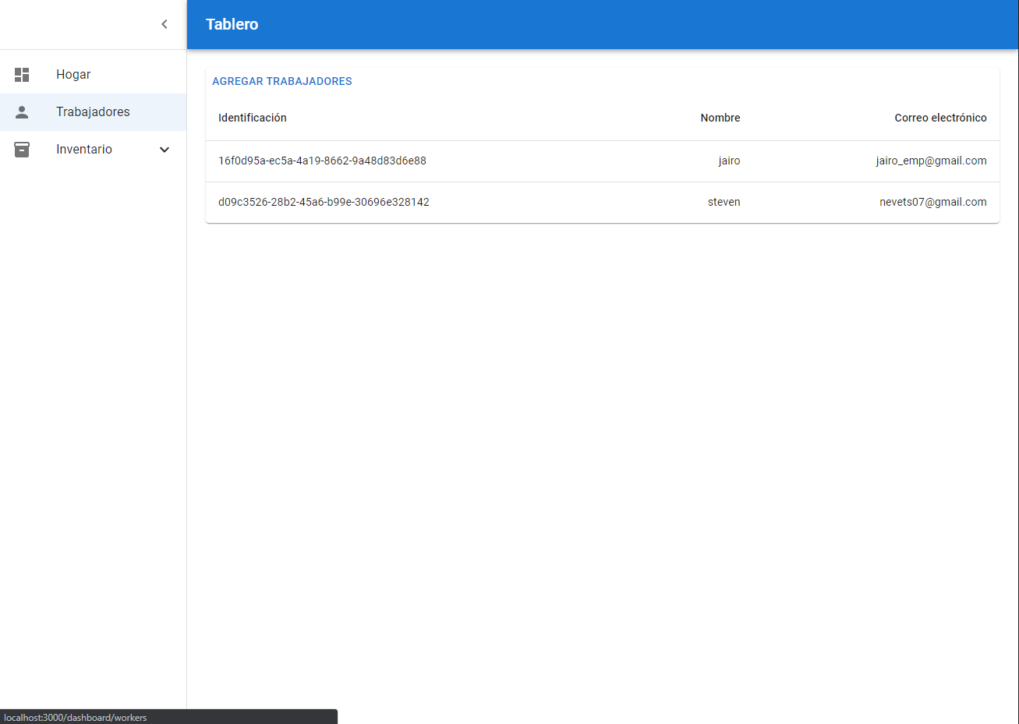
Figura 15. Interfaz de trabajadores
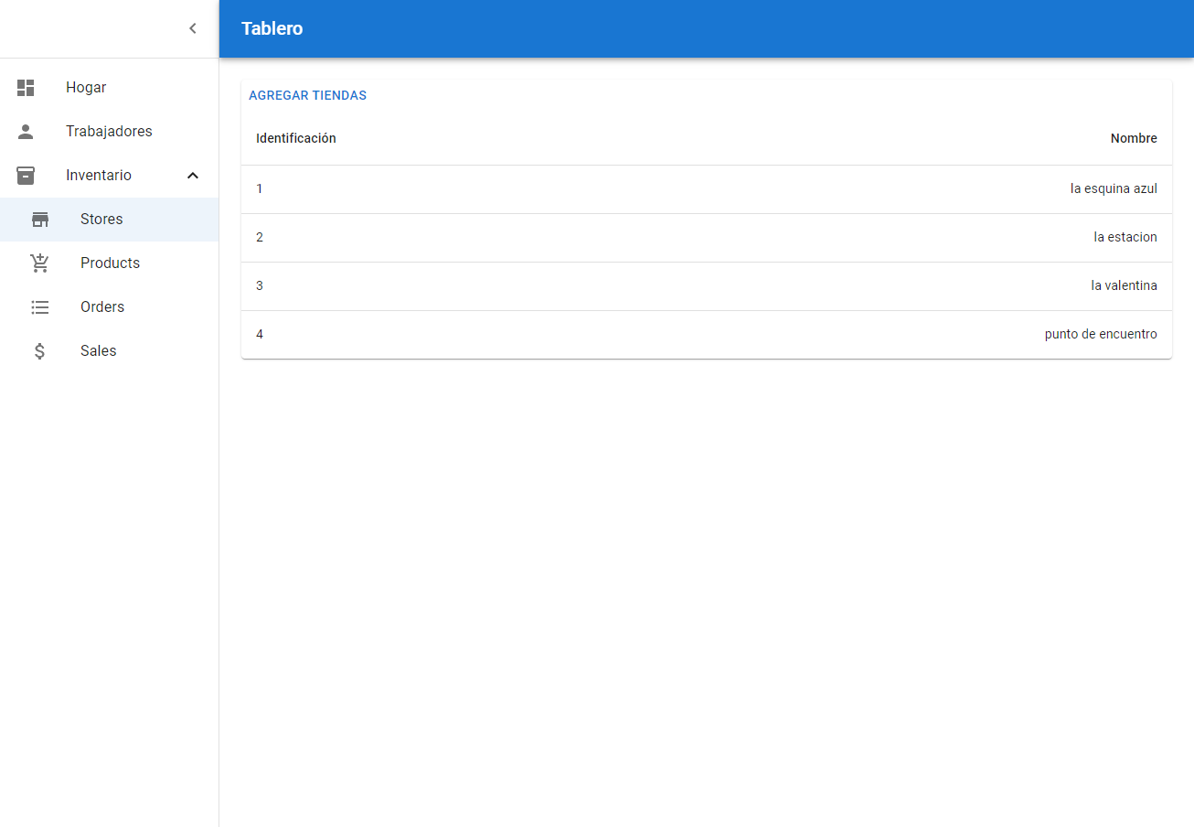
Figura 16. Interfaz de tiendas

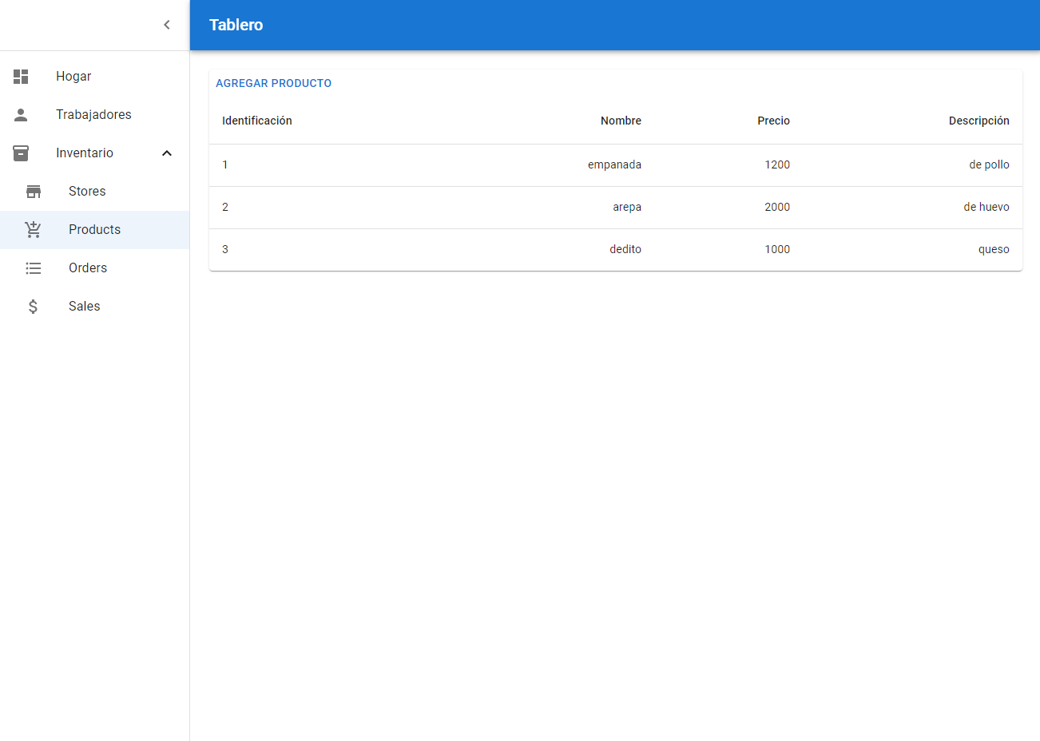
Figura 17. Interfaz productos
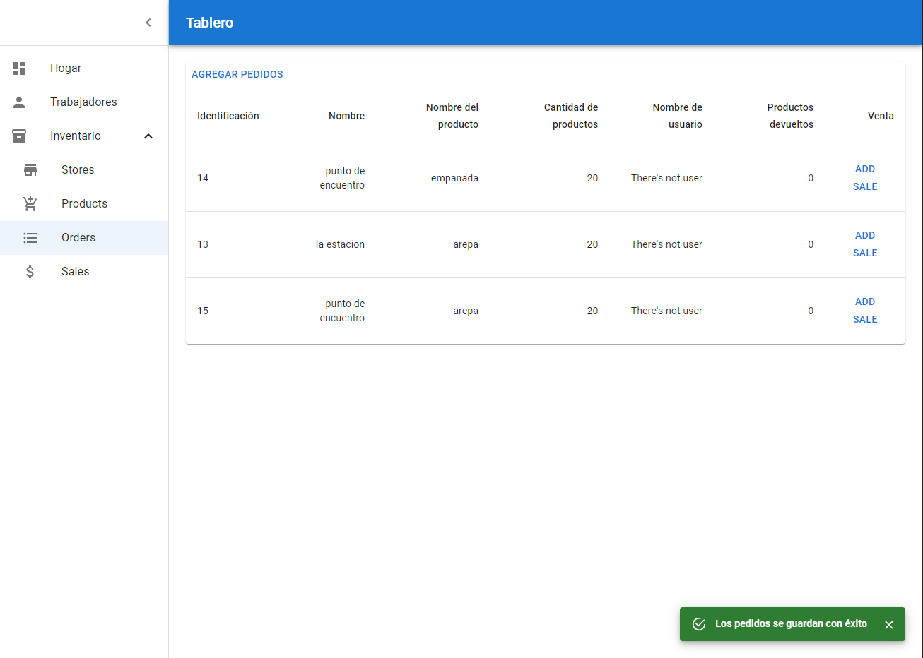
Figura 18. Interfaz ordenes

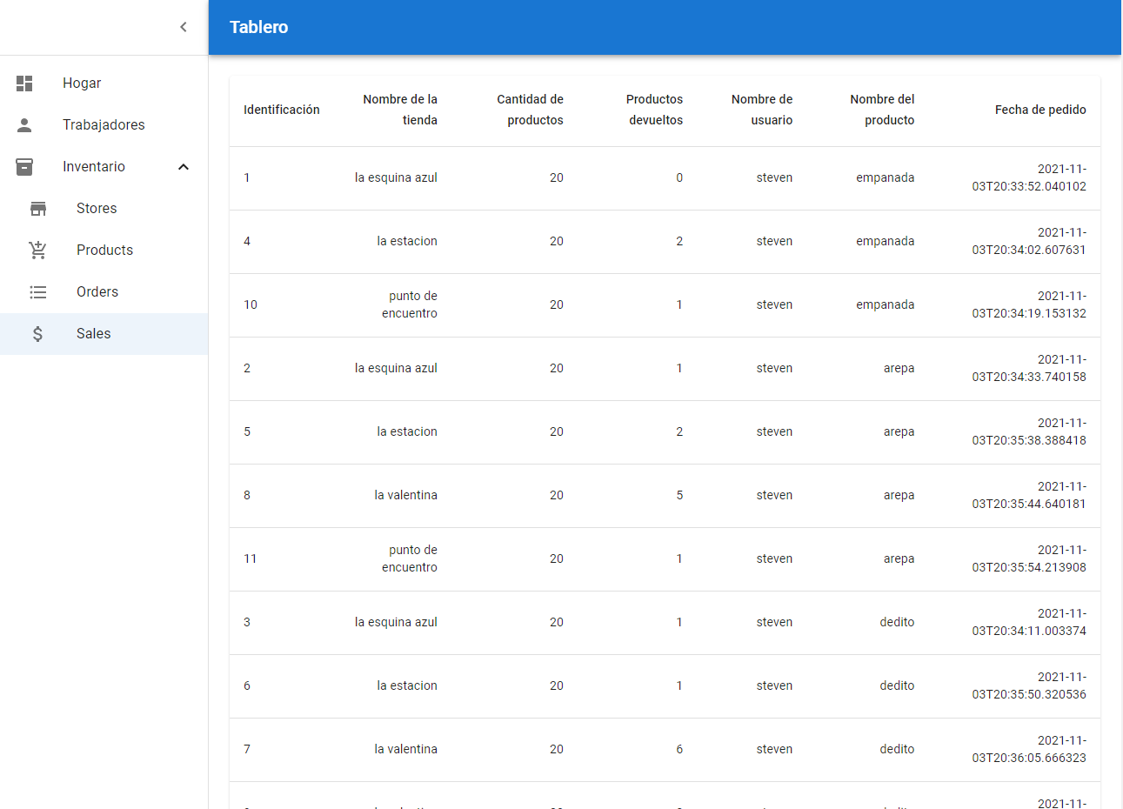
Figura 19. Interfaz ventas

Vista Lógica

Diagrama de componentes

A continuación, se presenta el diagrama de componentes, donde presentamos los componentes del sistema, basándonos en el patrón arquitectónico MVC, es un patrón arquitectónico de software que separa una aplicación en tres capas, Modelo – Vista – Controlador,
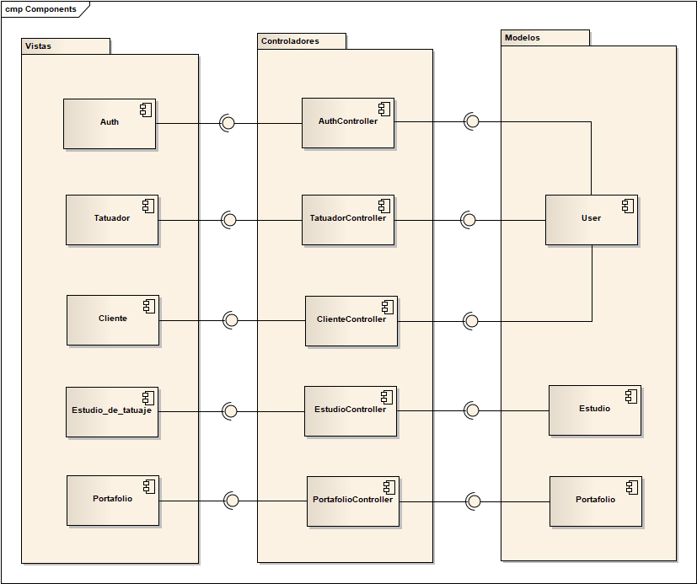 Fig. 14: Diagrama de Componentes.

    - Diagrama e clases
La figura presentada a continuación, representa la estructura y funcionalidad del sistema mediante un diagrama de clases, se evidencia el uso de patrón arquitectónico Data Access Object (DAO) con el fin de separar la lógica del negocio de la lógica para acceder a los datos.

    - Diseño de clases
  - Vista de proceso
    - Diagrama de secuencia
A continuación se representa el comportamiento dinámico del aplicativo mediante diagramas de secuencia para cada caso de uso presentado en la Vista de Escenarios.

El siguiente diagrama de secuencia representa el proceso de registro de usuario, en el cual el usuario inicia su proceso de registro pasando accediendo a la vista de registro en la cual el usuario puede observar el proceso y estos son controlados por el control de registro que a su vez accede al modelo de usuarios.

- Modelo de implementación
El uso de la tecnología Dart permite crear un aplicativo móvil de desarrollo ágil y de calidad gracias al uso de framework y cuenta con un fácil uso de la programación orientada a objetos además la implementación con MySQL permite el uso del patrón DAO (Data Access Object).

El siguiente diagrama representa el diagrama de paquetes de nuestro producto software en el cual se representan la vista y el modelo el cual este último contiene al controlador.

  - Vista despliegue
  - Vista componente
- Anexos

